演算法Term_Project報告 大氣4A 106601015 黃展皇

1. 中文手寫辨識準確率(accuracy)，以截圖方式呈現：

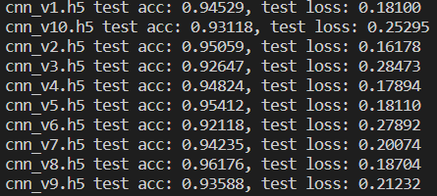

如圖，共做了10種版本的CNN模型，分別測試深度、kernal大小及其排列組合、Dropout大小、有無Pooling等等。

其中acc表現最好的是v8(下左圖)，得到0.96176的準確度

loss表現最好的是v2(下右圖) ，loss下降到0.16178

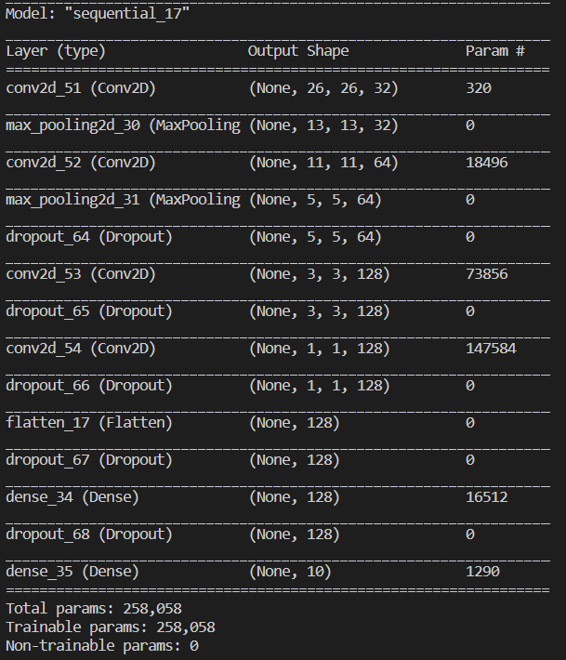 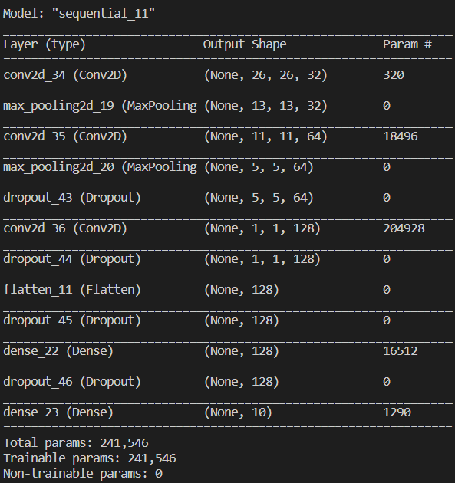

1. Source code之逐行解釋

if __name__ == '__main__':

此區域執行main，動作分別為train與test

Main(operator):

1. 初始化term_project_path以及model_dict

model_dict調用寫好的functions回傳模型，keys為cnn models version，values為各種模型實體

1. if operator == 'train':

建立train_datapath，並檢查train_data_x.npy是否存在，若是則np.load，若不是則呼叫data_x_y_preprocess讀取train圖片並np.save

對model_dict的每個模型做迴圈，若已經訓練過(有.h5檔)則跳過，若無訓練過則：

model.compile(

    loss='categorical_crossentropy',

    optimizer='adam',

    metrics=['accuracy']

)

model.fit(

    train_data_x, train_data_y,

    batch_size=32,

    epochs=30,

    verbose=1,

    validation_split=0.1

)

以上超參數皆保持不變

最後呼叫show_training_curve儲存訓練過程繪圖，並且save_model

1. if operator == 'test':

建立test_datapath，並檢查test_data_x.npy是否存在，若是則np.load，若不是則呼叫data_x_y_preprocess讀取test圖片並np.save

接著針對term_project_path中所有.h5檔案做load_model並model.evaluate(test_data_x, test_data_y, verbose=0)得到acc跟loss並印出

def show_training_curve(train_history):

輸入model.fit output的train_history並針對loss、val_loss隨著epochs繪圖並儲存

def create_cnn_model_v1(): ~ def create_cnn_model_v10():

Sequential一個循序模型，依照要測試的模型不同加入不同層，最後return model

def data_x_y_preprocess(datapath):

輸入datapath路徑(只會是train_image/test_image)，並且os.walk對datapath

內的所有圖片做讀取、nomalize、reshape，並對labels做to_categorical，最後return data_x, data_y分別對應資料以及labels

import os

import random

import numpy as np

from PIL import Image

#import tensorflow as tf

from tensorflow.keras.models import Sequential

from tensorflow.keras.layers import Dense, Dropout, Flatten

from tensorflow.keras.layers import Conv2D, MaxPooling2D

from tensorflow.keras.models import save_model, load_model

from tensorflow.keras.applications import ResNet152V2, ResNet50

from tensorflow.keras.utils import to_categorical

from matplotlib import pyplot as plt

import datetime

補充以上程式所需要的套件及版本：

tensorflow (-gpu)=2.4.0、pillow =7.2.0、numpy =1.19.0、matplotlib=3.2.2

電腦配置：~~垃圾~~windows10、conda env、tensorflow-gpu、GeForce GTX 1050 Ti 4GB、DDR4-2666 8G*2